2016 August 23rd Presidents Event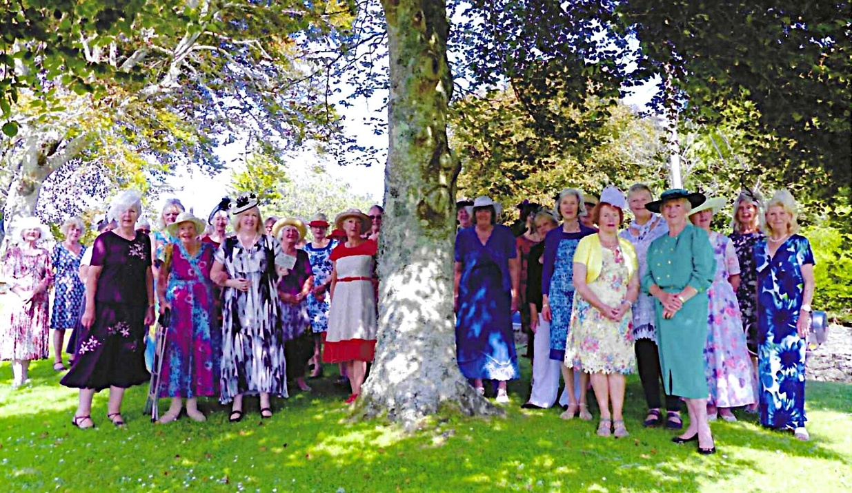
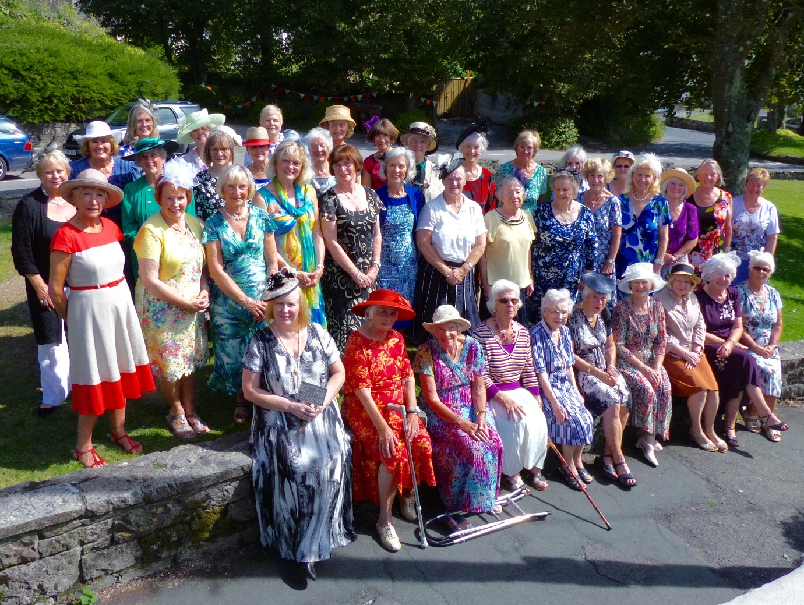
Named photo on last page
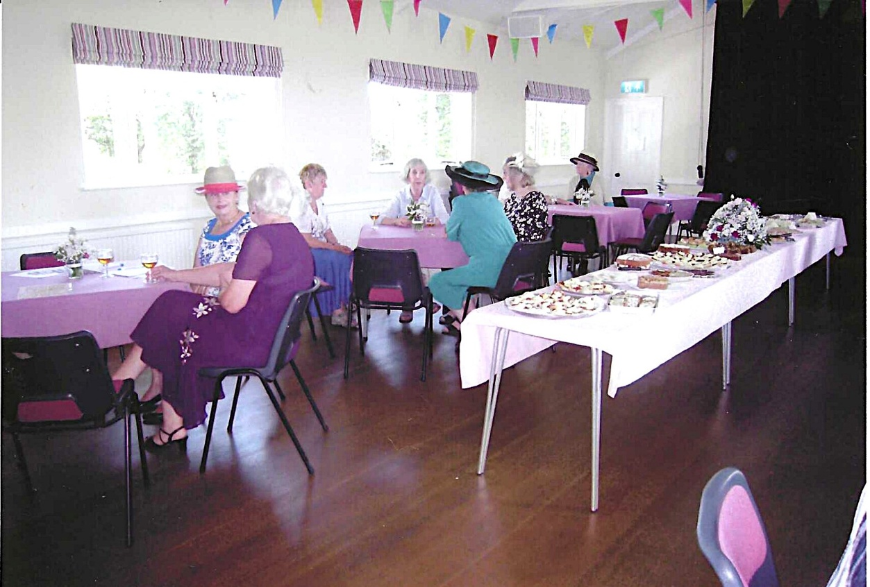

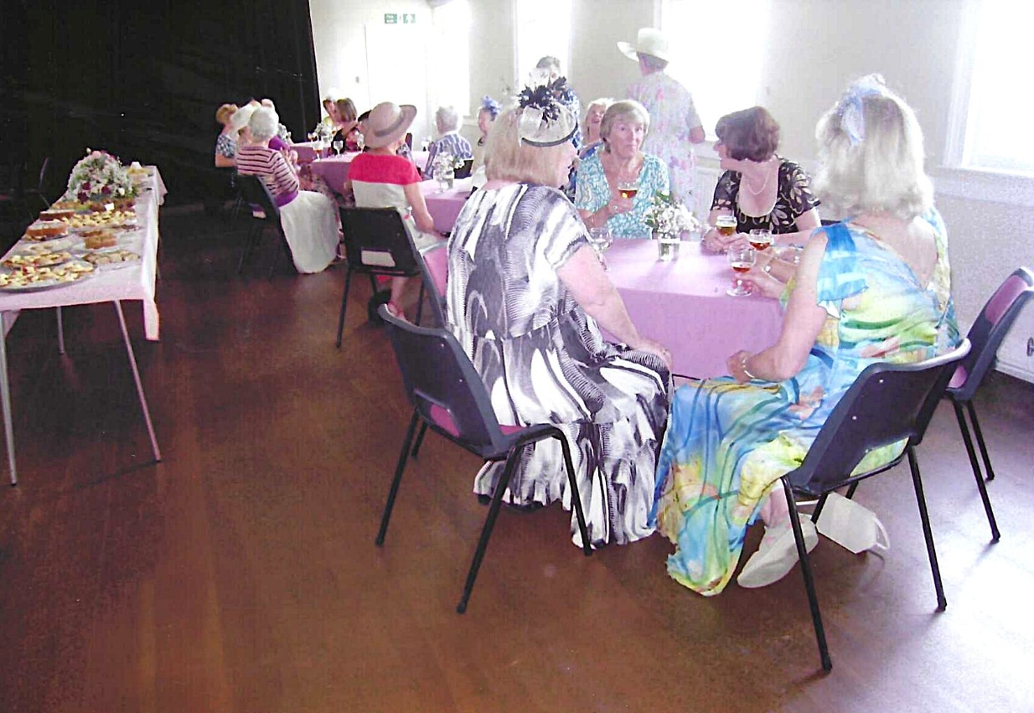
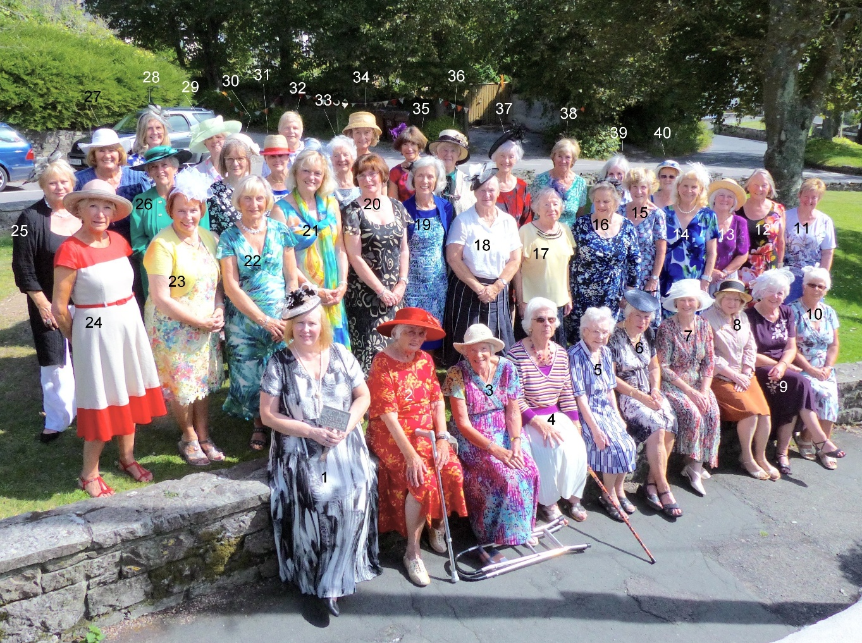

1)Carrie Dixon
2) Brenda Scott
3) Tessa Fenner
4) Claire Pead
5)Mary Thomas
6) Christine Wilson
7)Yvette Steward
8) Lynn Tullett
9) Kate Lawley
10) Hilda Julien
11)
12) Nan Lowden
13)
14) Elary Chetwynd
15)
16) Enid Whiteman
17) Susan Muir
18) Pat Urry
19) Margaret Pritchard
20) June Binacombe (Down Thomas)
21)
22) Joan Hoskin
(Down Thomas)
23) Emma Parker
24)
25)Caroline Parsons
26) Janet Cattanach
27)Jean Ellis
28) Vicky Ingram
29) Jill Alexander
30)
31) Marcia Webster
32) Carol Williams
33)
34) Pat Middleton
35)Cathy Matthews
36) Jill Johnson
37)Nikki McDougal
38)
39)
40)

